会社案内ページ

会社外観写真を以下場所へ掲載ください。
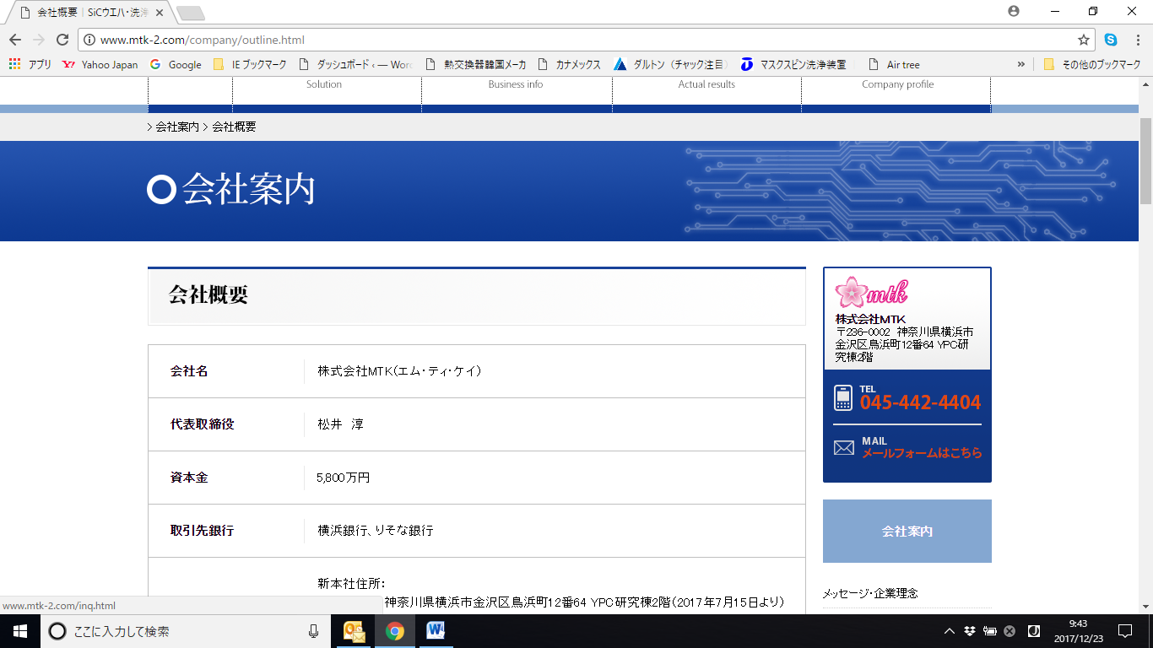
掲載場所

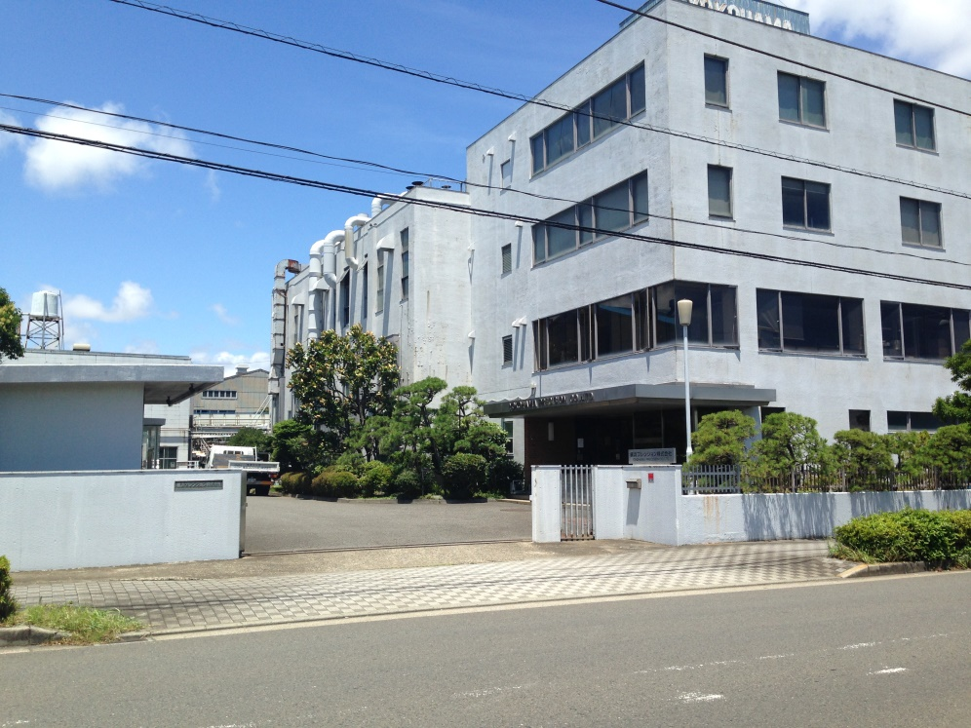

以下内容を変更ください
- 資本金を8300万円へ変更
- 本社住所欄の旧住所を削除ください
- 交通手段欄にバスを追加。追加文書は以下。
■バス
JR新杉田駅前バス乗り場にて、
- 入国管理局前行き に乗車して約10分後に、鳥浜中央下車。徒歩3分。

